Attention: lorsqu'il y a plus d'une solution, le nombre exact de solutions doit être précisé, et 2 de ces solutions données.
1 - À LA CROISÉE DES CHEMINS (coefficient 1)
Paraville est une très grande cité dont les rues forment un réseau de parallèles. Thomas remarque sur le plan de la ville que ses amis Henri, Albert, Lucien, Ernest et Simon habitent tous à des croisements de rues. De plus il constate, que s'il joint en ligne droite les habitations d'Henri et d'Ernest d'une part et celle de Simon à la sienne d'autre part, il trouve la maison de Lucien à l'intersection... (voir dessin).
Sachant que la distance entre les maisons de Simon et d'Ernest est 8500 m et que Thomas et Henri ne sont distants que de 2600 m, calculez la distance qui sépare Lucien et Albert (on arrondira au mètre le plus proche).
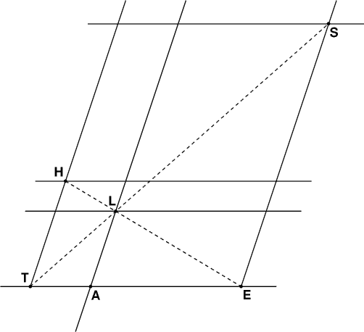

2 - LA BICYCLETTE ET LE SOUPIRAIL (coefficient 2)
Une bicyclette est soigneusement rangée le long d'un mur. Dans ce mur, au niveau du sol, se trouve un soupirail carré. Curieusement, les deux coins supérieurs du soupirail coïncident avec deux points de la roue, comme l'indique le dessin.
Sachant que le côté du soupirail mesure 56 cm, quel est le diamètre de la roue de la bicyclette? On donnera la réponse en cm, arrondie éventuellement au cm le plus proche.
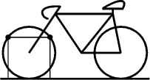
3 - MONTÉE-DESCENTE (coefficient 3)
Un véhicule gravit une côte à la vitesse constante de 20 km/h, puis la redescend à la vitesse constante de 30 km/h.
Trouvez d'autres vitesses constantes de montée et de descente, qui soient des nombres entiers de km/h et qui conduisent à la même vitesse moyenne horaire sur l'ensemble du même trajet.
Naturellement, à aucun moment le véhicule ne peut dépasser la vitesse maximale autorisée par le code de la route: 90 km/h.

4 - TÊTE CHERCHEUSE POUR UN ANNIVERSAIRE (coefficient 4)
N = ab 1990 1989 1988 1987
Trouvez les chiffres a et b tels que le nombre N soit divisible exactement par 19. (a différent de 0)

5 - NOMBRE AUTORÉFÉRENT (coefficient 5)
Trouvez un nombre N de dix chiffres (en base dix) tel que le 1er chiffre soit égal au nombre de zéros contenus dans l'écriture de N, le 2ème chiffre au nombre de ``1'', le 3ème chiffre au nombre de ``2'', etc..., jusqu'au dixième et dernier chiffre qui est égal au nombre de ``9'' contenus dans l'écriture de N.

6 - LE DISTRAIT ET L'ESCALIER ROULANT (coefficient 6)
Dans une correspondance du métro, Monsieur Tétenlair prend l'escalier roulant et, pressé, descend 24 marches avant d'arriver en bas. Hélas, il s'aperçoit alors qu'il s'est trompé de direction. Sans prendre le temps de regarder s'il existe une autre solution, il reprend l'escalier roulant, cette fois-ci à contre sens!
Bien qu'il aille deux fois plus vite, il lui faut gravir 96 marches avant d'arriver en haut.
Combien de marches visibles possède cet escalier roulant?

